AKS
Vers 1.0
AKS har framtagits av
Innehåll. Sida

Godkännandesida/Försättsblad 1
- Problembeskrivning 2
- Konceptuell Datamodell 3
- Fysisk datamodell 4
- Exempeldata 5
- Mockup / Formulär 6

Godkännes :

____________
Datum 2012-02-20

______Haris Kljajic ______ _______________________
Underskrift projektledare Underskrift beställare

______Haris Kljajic______ _______________________
Namnförtydligande Namnförtydligande

1. Problembeskrivning
Problembeskrivning/Idébeskrivning
Efter ett samtal med SHO (Svenska Hunduppfördar Organisationen) har vi kommit fram till följande nedan.
Beskrivning:
SHO vill med min hjälp skapa en databas för att administrera och ha översikt på samtliga aktiva hunduppfödare runt om i landet. I databasen vill SHO kunna registrera hunduppfödare, kontaktsätt, adress samt hundras tillhörande uppfödare. Databasen ska innehålla information om hundraserna som te.x vikt, höjd, ursprung, mentalitet samt uppgift för varje rastyp. SHO vill också kunna lägga till hur många valpar, indelat i kön, hunduppfödaren har tillgängligt.

Tidsplan:
 | 2012-02-21 | 2012-02-25 | 2012-03-01 | 2012-03-05 | 2012-03-12 | 2012-03-19
Problembeskrivning | ------------->
AKS | ------------------------------->
Databas Implementerad |  | -------------------------------->
Gränssnitt Beta |  |  | ---------------------------------->
Applikation Testad |  |  |  | ------------------------------>
Klart för redovisning |  |  |  | ----------------------------------------------------->

2. Konceptuell modell med tabellspecifikation
Teletyp
Telefon
Uppfödare
Hundras
Hundtyp
Uppfödareindex

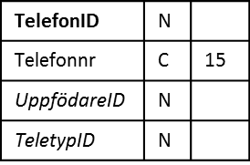
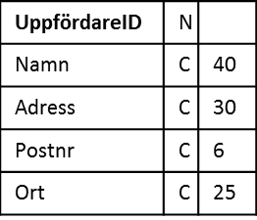

HundtypID | Hundtyp
1 | Egen hund | C | 10
2 | Valp | C | 10
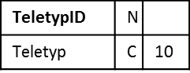
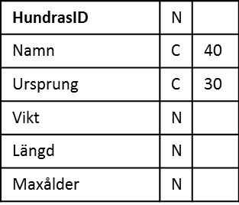
UppfödareindexID | N | I
UppfödareID | N | I
HundrasID | N | I
HundtypID | N | I
Antal | N | SI
Hane | N | I
Tik | N | I

3 Fysisk modell med tabellspecifikation
Teletyp
Telefon
Uppfödare
Uppfödareindex
Hundras
Hundtyp

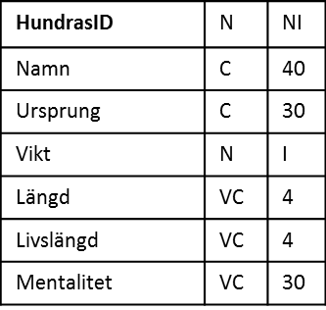
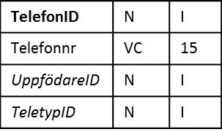
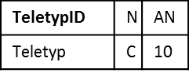
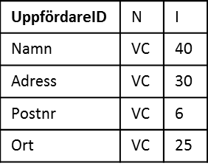

UppfödareindexID | N | I
UppfödareID | N | I
HundrasID | N | I
HundtypID | N | I
Antal | N | SI
Hane | N | I
Tik | N | I

HundtypID | Hundtyp
1 | Egen hund | VC | 10
2 | Valp | VC | 10

Avvikelse / Denormalisering
Tabell | Datum | Signatur | Avvikelse
Hundras | 2012-02-20 | H.K | Lagt till Mentalitet
Hundras | 2012-02-20 | H.K | Livslängd ändrad till VC 4
Hundras | 2012-02-20 | H.K | Längd ändrad till VC 4

4. Exempeldata
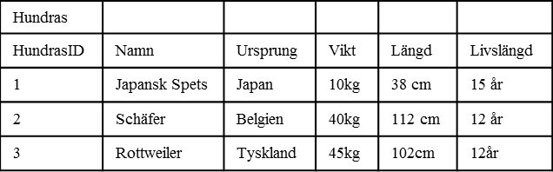
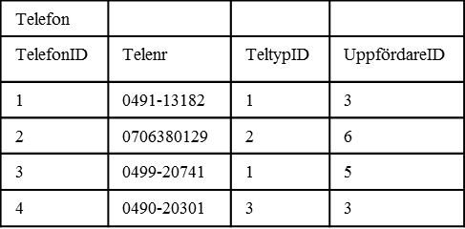

HundtypID | Hundtyp
1 | Egen hund
2 | Valp
Uppfödarindex | UppfödareID | HundrasID | HundtypID | Antal | Hane | Tik
1 | 1 | 1 | 2 | 2 | 1 | 1
2 | 2 | 6 | 1 | 6 | 2 | 4
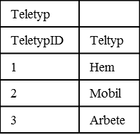
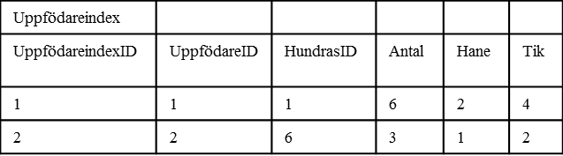
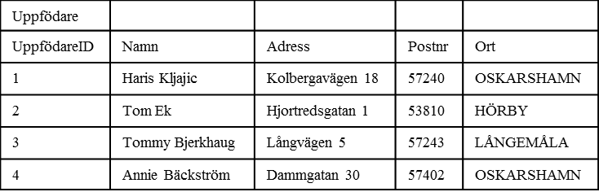
5. Mockup / Formulär
Uppfödare
Namn
Adress
Postnr
Ort
Kontakt
Kontaktnr
0491-13182
Hem
0706380129
Mobil
Haris
Nya täljstenen 104
57240
KALMAR
Typ

Namn
Ursprung
Vikt
Längd
Japansk Spets
Japan
10kg
38cm
Hundras
Mentalitet
15år
Vakt/Sällskapshund
Livslängd

Uppfödarindex
Hane
Tik
9
5
4
Antal
Egna
Typ

Validering
Fält | Validering
UppfödareID | Räknare, och PK. Unikt
Namn | Får inte vara Null
Adress | Får inte vara Null
Postnr | Ska vara 6 tecken
Ort | Får inte vara Null

Andra fält som påverkas
Fält | Validering
Telefon.KundID | Fk får ej vara Null
TelefonID | Räknare, PK, Unikt
Teletyp.TeletypID | Räknare, PK, Unikt
Teletyp.Teletyp | Får ej vara Null
UppfödareindexID | Räknare, Pk, Unikt
UppfödareID | Fk, får ej vara Null
HundrasID | Fk, får ej vara Null
Antal | Får ej vara Null

